Opis marki help4skin (rany i oparzenia) HELP/233/05-2022

help4skin GOJENIE RAN I OPARZEŃ to szybka pomoc na rany, skaleczenia, otarcia, oparzenia i oparzenia słoneczne.
help4skin GOJENIE RAN I OPARZEŃ to nowoczesne i inteligentne żele hydrokoloidowe, które zapewniają optymalne środowisko gojenia. Nie tylko zabezpieczają rany i oparzenia przed wysychaniem lecz także absorbują nadmiar wilgoci. Dzięki temu pośrednio przyspieszają gojenie, natychmiast zmniejszają ból, chłodzą i koją oparzone miejsca, tworzą barierę ochronną oraz zapobiegają powstawaniu blizn.
help4skin - poczwórna moc gojenia na rany i oparzenia.

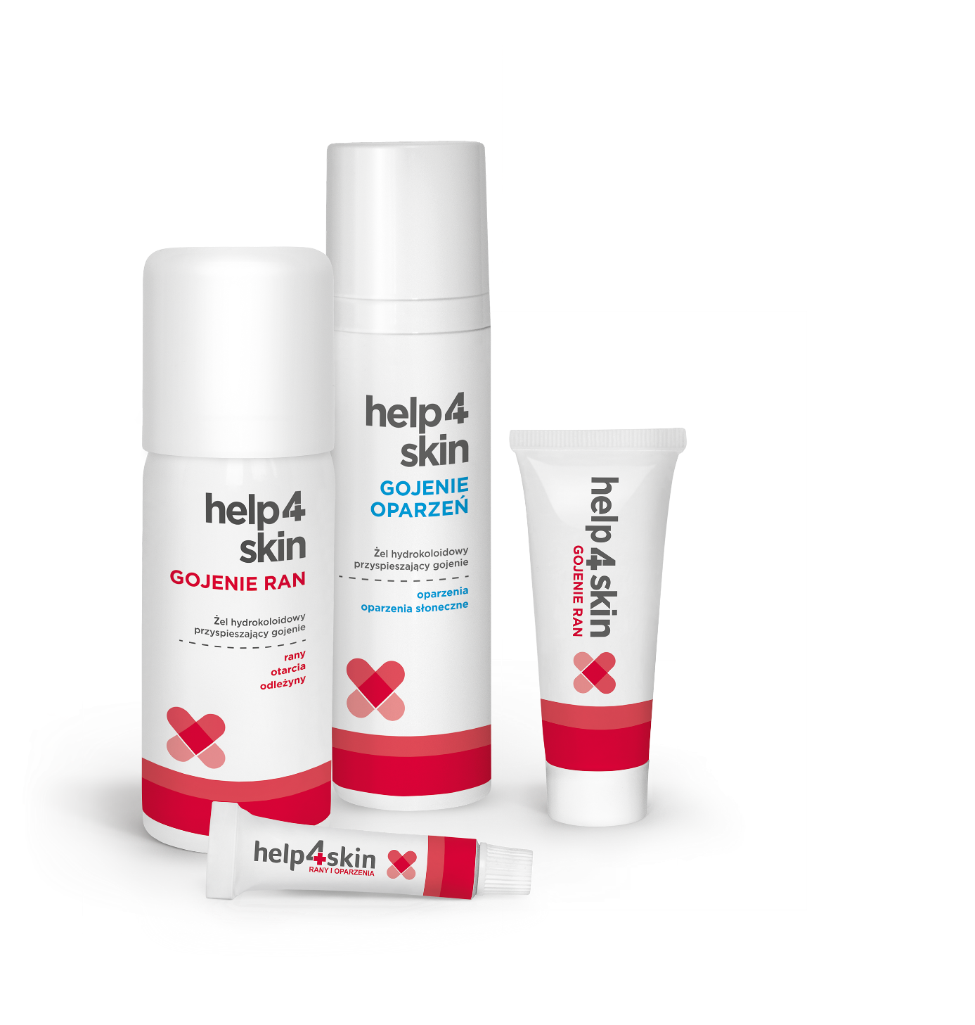
Wyroby medyczne

